Тема: Необычные вредные привычки в повседневной жизни.
Занятие может проводится в 1-3 этапа (1-3 урока)
Урок ОБЖ, 5-6 класс
учитель ОБЖ Шадрина Л.В.

Цель урока: Дать учащимся представление о здоровом образе жизни, понятие о вредных привычках. Изучить и сделать вывод о пользе и вреде жевательной резинки, чипсах, напитках. Заострить внимание о вреде сквернословия для организма человека.
Оборудование: Компьютер, видеопроектор, презентации: «Вред и польза жевательной резинки», «Чипсы и кока-кола-атрибут молодежи», « Сквернословие-враг человеческой души»
Проверка знаний:
- Для каких целей необходимо знать международные знаки безопасности.
- Какие размеры бывают у международных знаков безопасности.
- Показать, как обозначаются знаки: Нужен врач, нужны медикаменты, не имеем возможности к передвижению.
- Показать, как обозначаются знаки: Нужна пища и вода, нужно оружие, нужны компас и карта.
- Показать, как обозначаются знаки: Укажите направление движения, пытаемся взлететь, садитесь здесь.
Изучение нового материала:
Польза и вред жевательной резинки.
Показ презентации. Записи в тетради.
Слайд 1 | Определение здоровья | Здоровье это не просто отсутствие болезней, это состояние физического, психического, социального благополучия.
Слайды 2-3 | Польза и вред жевательной резинки. | 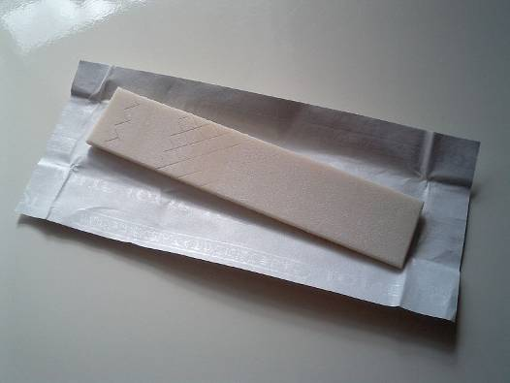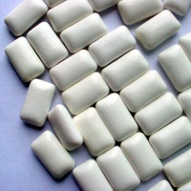
Слайды 4-8 | История появления жевательной резинки | Предыстория  Известно, что ещё древние греки жевали смолу мастичного дерева для освежения дыхания и очистки зубов от остатков пищи. Для этого также использовался пчелиный воск.  Племена Майя использовали в качестве жвачки застывший сок гевеи каучук.  На севере Америки индейцы жевали смолу хвойных деревьев, которую выпаривали на костре.  В Сибири применялась так называемая сибирская смолка, которой не только чистили зубы, но и укрепляли дёсны, а также лечили различные болезни.  В Европе первые предпосылки к употреблению жвачки появились в XVI веке, когда мореплаватели завезли из Индии табак. Постепенно привычка распространилась и далее, на Соединённые Штаты.
Слайды 9-12 | История появления жевательной резинки в России. | Первый патент на жевательную резинку получает дантист из штата Огайо.  1870-е годы Томас Адамс строит фабрику по производству жевательной резинки. Продажи поднимаются до 100 тысяч штук в год. Появляется первая жвачка со вкусом лакрицы, имеющая своё название — Black Jack.  1871 год. Томас Адамс получает первый патент на станок для промышленного производства жевательной резинки. «Нью-Йоркская жвачка Адамса» продаётся по 5 центов за штуку (доллар за коробку). Многим аптекарям Адамс раздаёт первые партии бесплатно при условии, что они выставят образцы в своих витринах.  1957год  В Москве проходит VI международный фестиваль молодёжи и студентов. Впервые элемент прозападного буржуазного образа жизни открыто провозится на территорию СССР. Тем не менее, жвачка распространяется «из-под полы». В общении с иностранцами рождается знаменитая фраза «Мир, дружба, жвачка!»  1965 год Астронавты проводят первые опыты с жевательной резинкой, изучая эффекты гравитации  1970-е годы Первая советская жевательная резинка производится в Ереване. Чуть позже открывается производство в Эстонии. Московская фабрика «Рот Фронт начала выпуск жвачек лишь в преддверии Олимпиады-80.  1992—1996 гг. В связи с тяжёлым положением в странах бывшего СССР одна за другой закрываются все фабрики по производству жевательной резинки. Всё большую популярность приобретает импортная жвачка.  2000-е годы В России возобновляется производство жевательной резинки. Их выпуском занимаются фабрики «Меньшевик» (Москва) и «Сладкий мир» (Санкт-Петербург  2002г.  В России открываются новые фабрики по производству жевательной резинки: в Подольске «К-Артель», в Видном (Подмосковье) «Мега-гам».
Слайд 13 | Состав жевательной резинки. | Современная жевательная резинка состоит в первую очередь из жевательной основы (преимущественно синтетические полимеры), в которую иногда добавляют компоненты, получаемые из сока дерева Саподилла или из живицы хвойных деревьев.  Резинка также содержит вкусовые добавки, ароматизаторы, консерванты и другие пищевые добавки. В последнее время стали популярны резинки, содержащие сахарозаменители и противокариозные вещества, например, соединения фтора, ксилит, карбамид.  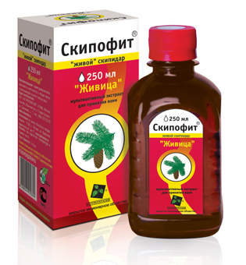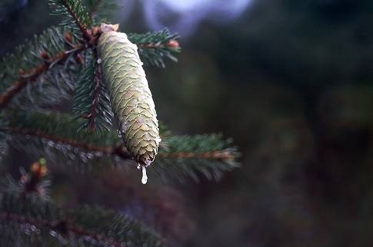  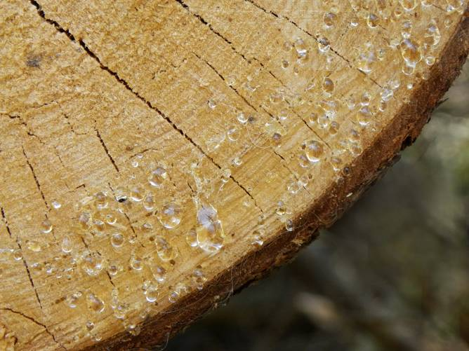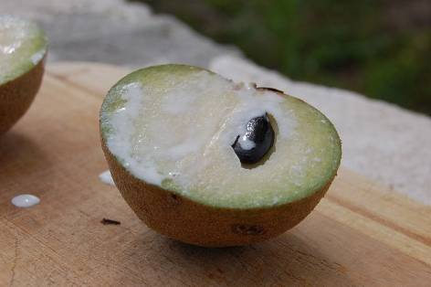
Слайды 14-16 | Польза и вред от жевательной резинки | При жевании усиливается слюноотделение, что способствует очищению зубов.  При жевании жвачки, жевательные мышцы получают равномерную, сбалансированную нагрузку в силу пластических и физико-механических свойств самой жевательной резинки. Такую сбалансированную нагрузку жевательные мышцы могут получить только при жевании жвачки. Ни одна пища не может обеспечить жевательным мышцам такой равномерной нагрузки. Также при жевании жвачка массирует десны, что в некоторой степени является профилактикой парадонтоза.  способствует выделению в пустой желудок желудочного сока, что может способствовать развитию язвы желудка и гастрита  Некоторые растворимые компоненты жевательной резинки неблагоприятны для организма, если поступают в него в большом количестве. Например, сорбит, широко распространенный заменитель сахара в жевательных резинках, оказывает слабительное действие, о чём производители и предупреждают на упаковке.
Слайд17 | Побочные эффекты. | При слабости зубной связки, при пародонтозе резинка может способствовать потере зубов После еды, у людей, страдающих изжогой, жевательная резинка способствует купированию её симптомов. Выделяющаяся слюна, имеющая щелочную реакцию, сглатывается. Кислое содержимое нижней трети пищевода нейтрализуется. При этом постоянное поступление слюны обеспечивает клиренс нижней трети пищевода.  Жевательные резинки, содержащие сахар, вызывают уменьшение рН, тем самым способствуя развитию кариеса  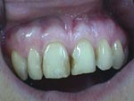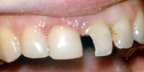
Слайд18 | Выводы и заключение. | Разрушение пломб, мостов коронок и прочих стоматологических конструкций  Синдром височнонижнечелюстного сустава  Чрезмерное развитие жевательных мышц  Увеличение уровня ртути в организме у лиц с пломбами амальгамы.  Увеличение заглатываемого воздуха (аэрофагия)  Непроходимость трахеи, вызванная инородным телом из жевательной резинки.  Инородное тело в пищеводе и толстом кишечнике способно вызвать стойкие запоры или кишечную непроходимость

Чипсы и кока-кола-атрибут молодежи.
Показ презентации. Записи в тетради.
Слайд 1-3 | Определение чипсов. Влияние рекламы на молодежь. | Чипсы и кока-кола – атрибут молодёжи  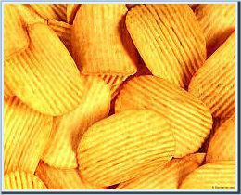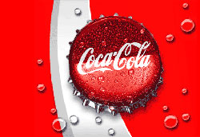  Именно на детей и подростков делают ставку производители и рекламодатели кока-колы и чипсов. А подростки, как правило, не любят выделяться из своей среды. Им комфортнее быть как все. О последствиях в таком возрасте, к сожалению, не задумываются…  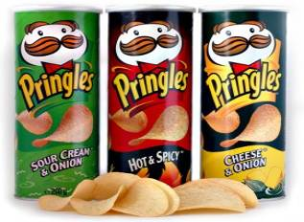  Чипсы, как кукурузные, так и картофельные - очень вредны для организма. Чипсы – это ничто иное, как смесь соли и жира, в оболочке красителей и заменителей вкуса.
Слайд 4 | Соль. Её количество в продукте. Влияние соли на организм. | - В чипсах – 1% соли.  - Чрезмерное потребление соли может привести к инфарктам, заболеваниям сердца и почек, желудка и кишечника.  - Соль нужна организму, но в малых количествах. Необходимое взрослому человеку количество соли в сутки – это чайная ложка без верха, а ребенку – еще меньше.  - Хлор, который входит в состав поваренной соли, может стать причиной заболеваний кожи.
Слайд 5 | Жиры. Их количество в чипсах. Влияние жиров на организм. | - Чипсы на 1/3 состоят из жира.  - Жиры увеличивают риск возникновения заболеваний сердца и сосудов (атеросклероз), а также ведут к ожирению.  - Жир неблагоприятно влияет на кишечник, а также создает риск появления раковых клеток.
Слайд 6 | Количество сахара в напитке кока-кола. | В одном стакане кока-колы содержится примерно 6–7 ложек сахара, редко кто добавляет такое количество сахара в чай  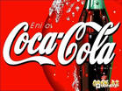
Слайд 7 | Пищевые добавки. Их назначение | Пищевые добавки, которые усиливают вкус продуктов и вызывают у школьников зависимость от нездоровой еды – очень удобный способ продать ее лучше и быстрее.
Слайд 8 | Что придает цвет знаменитому напитку. | Цвет знаменитому напитку Coca-Cola придаёт пищевая добавка, добываемая из кошенильных червяков.  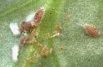
Слайд 9 | Что входит в состав кока-колы. | углекислый газ  фосфорная кислота  сахар  кофеин
Слайд 10 | Определение: углекислый газ. | раздражающе действует на желудочно-кишечный тракт, вызывает слабость клапана, который находится между пищеводом и желудком. В результате содержимое желудка попадает обратно в пищевод, что вызывает изжогу и воспаление в нем.  углекислый газ также негативно влияет на желчный пузырь и печень.
Слайд 11 | Фосфорная кислота: ее вред для организма. | разрушает зубную эмаль,  раздражает слизистую желудка
Слайд 12 | Сахар и его влияние на организм. | чрезмерное потребление ведет к разрушению зубов  обладает способностью подавлять аппетит  развивает гиперактивность, агрессивность и необузданность  избыток сахара ведет к увеличению веса и заболеваниям кожи (угревой сыпи).
Слайд 13 | Кофеин. Его наличие в напитке и влияние на организм. | вызывает нарушения сна  ускоряет выведение минеральных веществ из костной ткани, что может привести к остеопорозу – заболеванию, при котором кости становятся ломкими  Но самое опасное, что к кофеину может возникнуть привыкание, т.к. это вещество по своему воздействию близко к наркотическим.
Слайд 14 | Практическое применение напитка в жизни | Сладкие газированные напитки – смесь сахара, химии и газов – чтобы быстрее распределить по организму вредные вещества. Кока-кола, например, замечательное средство от известковой накипи и ржавчины. Подумайте хорошенько прежде, чем отправлять такую жидкость в желудок.
Слайд 15-16 | Выводы и ответы на вопросы.

Проведение физкультминутки. 3 минуты.

Сквернословие- враг человеческой души.
Показ презентации. Записи в тетради.

Слайд 1-4 | Что такое сквернословие? Определение. | Сквернословие- враг человеческой души  Сквернословие - это речь, наполненная неприличными выражениями, непристойными словами, бранью. У этого явления много определений: нецензурная брань, непечатные выражения, матерщина, нецензурная лексика, лексика «телесного низа» и т.д. Но издревле матерщина в русском народе именуется сквернословием, от слова «скверна».  В подростковом возрасте проблема нецензурной лексики становится особенно остротой. Ведь в глазах подростка сквернословие - это проявление независимости, способности не подчиниться запретам, то есть символ взрослости. Кроме того, знак языковой принадлежности к группе сверстников, речевой моды
Слайд 5 | Сквернословие - оружие неуверенных в себе. | …сквернословие, как и хамство, — оружие неуверенных в себе. Грубость позволяет им скрыть собственную уязвимость и защищает их, ведь обнаружить слабость и неуверенность в этом возрасте равносильно для подростка полному поражению. Кроме того, старшеклассники стараются бранными словами задеть родителей, шокировать, вывести их из себя, чтобы измерить свою власть над ними и подтвердить собственную эмоциональную независимость от них.
Слайд 6 | История возникновения сквернословия. | Мистические корни этого явления уходят в далекую языческую древность. Скверные слова были включены в заклинания, обращенные к языческим божествам. Таким образом, так называемый мат является языком общения с демонами. Наши предки произносили эти слова, призывая себе на помощь демонов зла.  Количество бранных слов переходит в качество. Вначале у людей появляются мелкие неприятности, затем крупные, потом возникают проблемы со здоровьем и, наконец, «ломается» сама жизнь.  Матерная брань - это не только набор непристойностей. Подобная лексика свидетельствует о духовной болезни человека. Ведь слово - не просто набор звуков, выражающих мысль. Оно способно очень многое рассказать о нашем душевном состоянии. Сократ говорил: «Каков человек, такова его и речь».
Слайд 7-8 | Сквернословие в России в древности, при Петре I | Заблуждением является и общепринятое мнение насчет того, что мат — это славянская традиция. Сквернословие на Руси примерно до середины XIX века не только не было распространено даже в деревне, но и очень долго являлось уголовно наказуемым.  Во времена царя Алексея Михайловича Романова услышать на улице мат было просто невозможно. И это объясняется не только скромностью и деликатностью наших предков, но и политикой, проводимой государством. По Соборному положению за использование непотребных слов налагалось жестокое наказание - вплоть до смертной казни.  Потом пришли иные времена. Великий перекройщик России Петр Первый ввел пьянство в обычай русского народа. Был издан указ. Но было поздно. Грубая брань зазвучала сначала в кабаках, а потом выплеснулась на улицы городов. В XIX веке сквернословие постепенно из ругани превратилось в основу языка фабричных рабочих и мастеровых.
Слайд 9,10,11. | Информационные свойства воды. Опыты с водой при замораживании, после бранных слов. | Воде перед заморозкой говорили разные слова на многих языках или воздействовали на нее музыкой. Выяснилось, что форма кристаллов отражает удивительные свойства воды.  Ученый сделал вывод, что похвала влияет на воду лучше, чем просьба или требование, а сквернословие не способно породить гармоничную красоту. Очень любопытные исследования, если взять во внимание тот факт, что человеческий организм на 70 процентов состоит из воды, а мозг - на 90.  (на фото вверху вода после слов «Ты меня достал»;  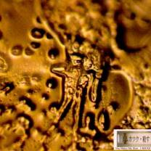  на фото внизу вода после слова  «Любовь») 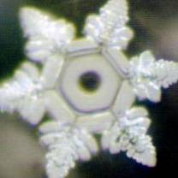  «Спасибо» 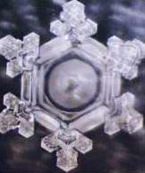  «Дружба» 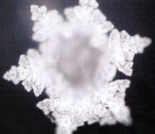  «Ты дурак!» 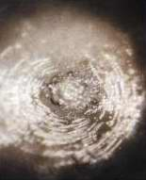  «Я тебя убью» 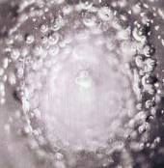
Слайд 12-13 | Эксперименты с семенами растений. Влияние сквернословия на развитие растений. | О том, что сквернословие - далеко не безобидная привычка, говорят нам научные исследования. Группа российских физиков сконструировала специальный аппарат, позволяющий трансформировать звуковые колебания слов в электромагнитные. В ходе изучения влияния на растения энергетического потенциала слов, в том числе и бранных, ученые установили, что почти все обруганные матом семена арабидопсиса погибли, а выжившие стали генетически ущербными, неспособными программировать развитие здоровой жизни.  Во второй части эксперимента исследователи "обласкали" самыми нежными словами убитые радиоактивным облучением семена пшеницы. Результат превзошел все ожидания: в "благословленных" семенах процесс мутации был остановлен, перепутавшиеся гены, разорванные хромосомы и спирали ДНК стали на свои места и восстановились!
Слайд 14-15 | Выводы и заключения. | Сквернословие – это вирус!  Не только религия, эзотерика, но и научные исследования доказали вредоносное воздействие сквернословия на самого говорящего и окружающих. Как вид информации бранные слова негативно отражаются на здоровье человека, изменяя его сознание и даже генетику, наследственность, укорачивая жизнь и притягивая болезни.  Таким образом, было доказано, что в скверном слове таится огромная разрушительная сила. И, если бы человек мог видеть, какой мощный отрицательный заряд, словно ударная волна взорвавшейся бомбы, распространяется во все стороны от скверного слова, он никогда не произнес бы его.
 | Ответы учащихся на контрольные вопросы.

Подведение итогов урока. Домашнее задание. Выставление оценок.

